**Raspberry Pi 3 Setup**

**for**

**GPIO control**

目錄

安裝GPIO函式庫Wiring Pi 3

Cross Compiler in Eclipse環境設置(VM) 4

周邊元件接線說明 5

WiringPi 程式說明 8

參考資料 9

# 安裝GPIO函式庫Wiring Pi

套件軟體更新

$ sudo apt-get update

$ sudo apt-get upgrade

安裝WiringPi

$ sudo apt-get install git-core

$ git clone git://git.drogon.net/wiringPi

取得目前最新版本

$ cd wiringPi

$ git pull origin

若已是最新版本則執行以下指令

$ cd wiringPi

$ sudo ./build

測試WiringPi 是否安裝成功

$ gpio -v

$ gpio readall

若安裝成功，則會出現當前所使用板子的腳位圖

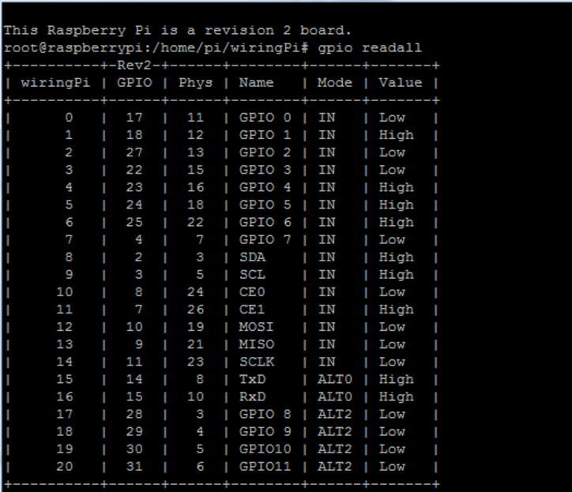

# Cross Compiler in Eclipse環境設置(VM)

將Pi底下的libwiringPi檔copy至VM中，並重新命名為「libwiringPi.so」

/usr/local/lib/libwiringPi.so.1.0

在VM中安裝WiringPi

git clone git://git.drogon.net/wiringPi

cd wiringPi

git pull origin

**執行Eclipse**

至 Project Properties -> GCC C++ Compiler -> Includes -> Include path增加.h路徑

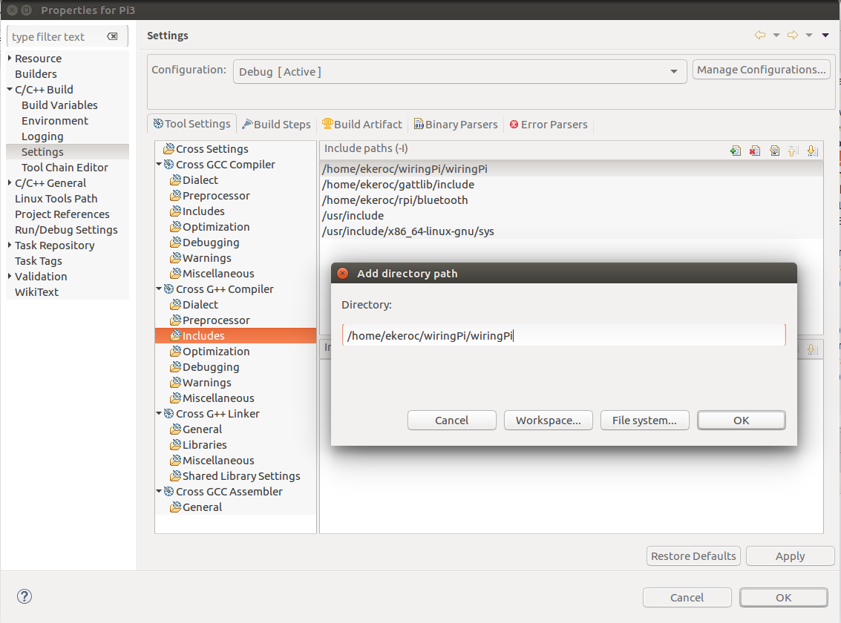

至 Project Properties -> GCC C++ Linker -> Libraries

-> Libraries 增加 WiringPi 及 phread

　 -> Libraries search path TAB 增加「libwiringPi.so」的路徑位置

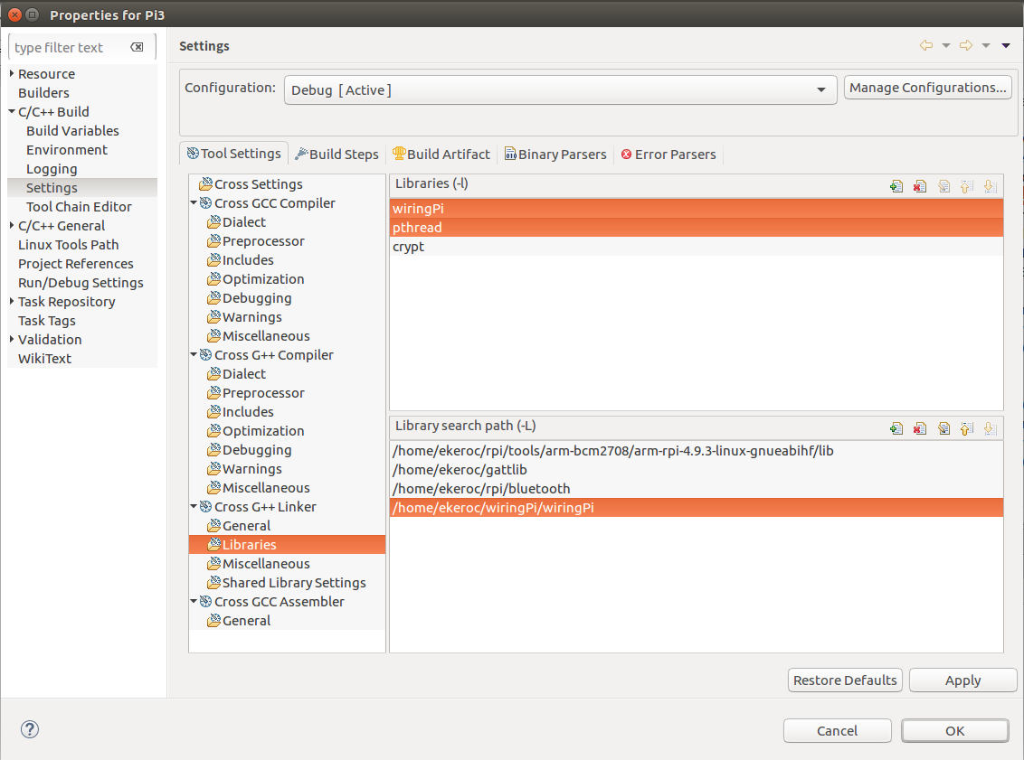

# 周邊元件接線說明

**所需元件:**

硬體控制板(Arduino or Raspberry Pi)

步進馬達 x1

伺服馬達 x1

L298N 驅動板

18650電池x2

**元件說明**

L298N 驅動板

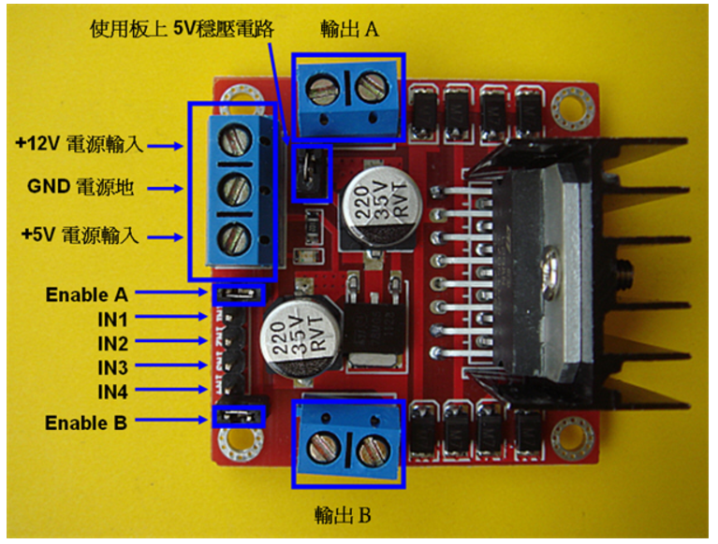

Motor A控制IN1及IN2控制邏輯，Motor B控制IN3及IN4方法如下圖相同

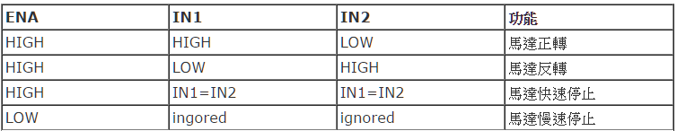

自走車使用18650電池x2透過L298 輸出5v電壓來驅動馬達(FK-130SH)

(此馬達當電壓超過7V時會因保護機制而切斷電流，所以用L298N輸出5V電壓來驅動)

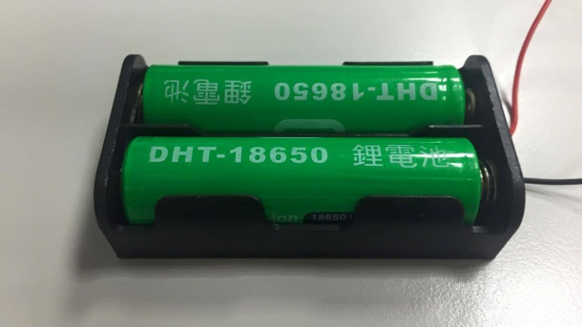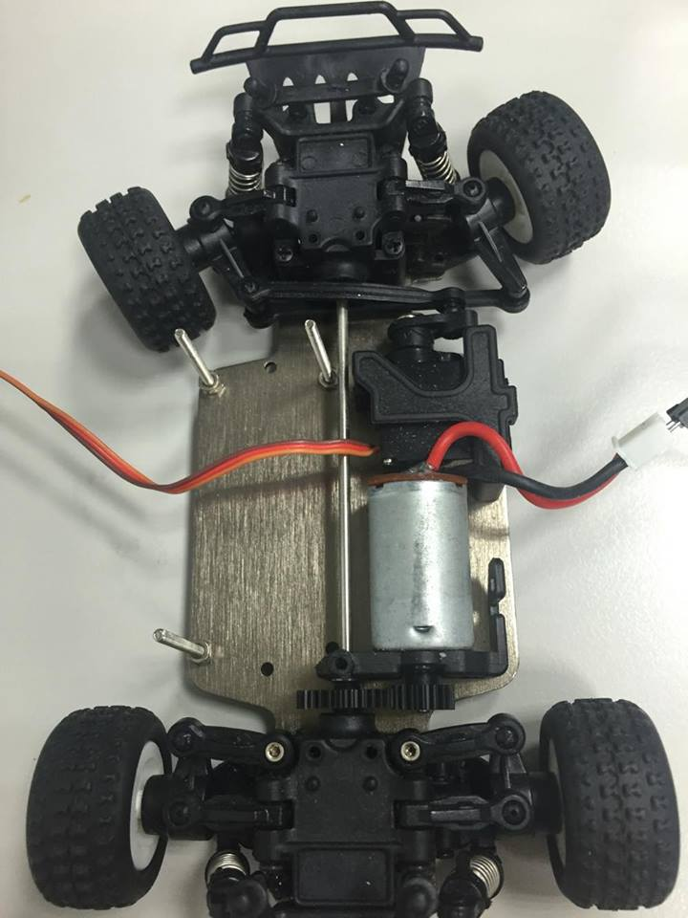

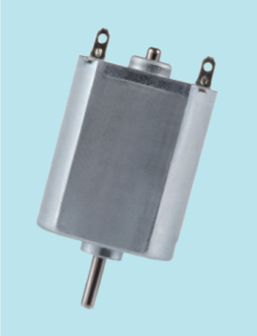步進馬達FK-130SH – 控制前進後退

伺服馬達 – 控制左轉右轉

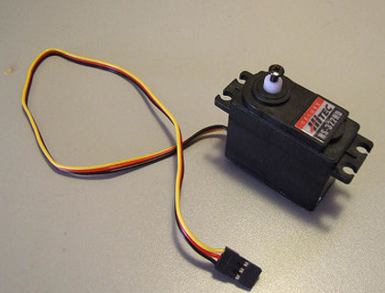

紅色為**VCC**  黑色為 **GND**

橙色為**訊號控制線**

**接線示意圖**

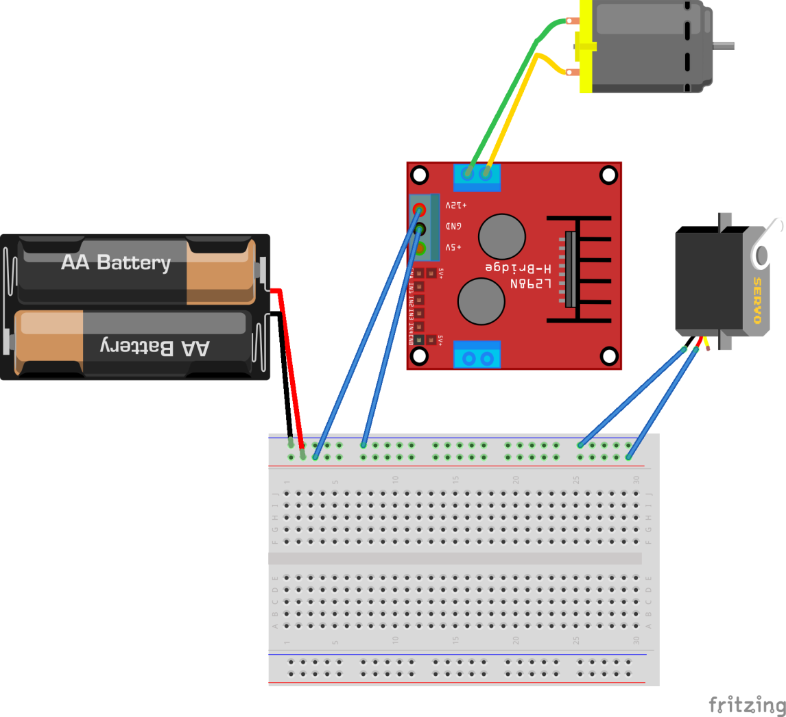

IN1接Pi上GPIO腳位

IN2接Pi上GPIO腳位

伺服馬達控制線接Pi上GPIO腳位

# WiringPi 程式說明

控制前後左右動作example

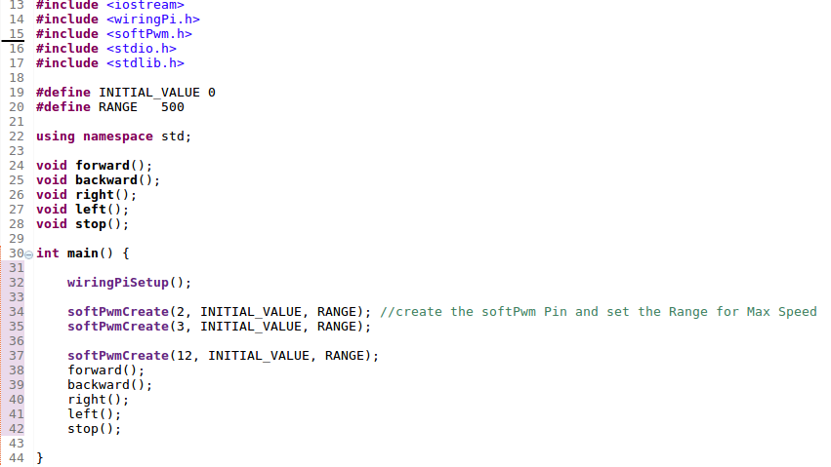

**13~14行:**

將<wiringPi.h>及<softPwm.h> include進來

若所使用之GPIO腳位有提供Pwm輸出可不需使用softPwm library

**32行:**

wiringPi library 初始化設定

**34-37行:**

透過softPwmCreate設定指定的GPIO腳位可使用Pwm控制

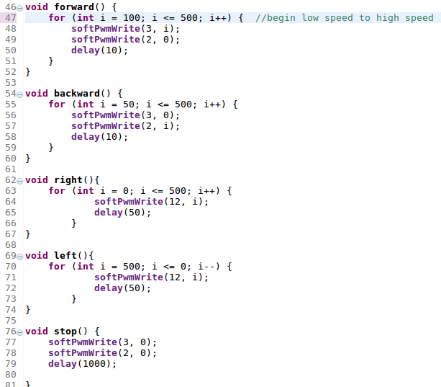

給予GPIO 3(接至IN1)高電位，GPIO2(接至IN2)低電位，則可以使車子向前，後退則反之

可自行設定i值即可控制馬達快慢

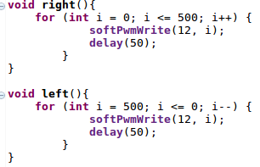

將GPIO12腳位接至伺服馬達控制線

同上，可透過softPwmWrite中的i值來控制伺服馬達的角度

**若GPIO腳位有支援Pwm輸出**

可將

softPwmCreate(Pin, INITIAL_VALUE, RANGE)替換成pinMode (Pin, PWM_OUTPUT) ;

softPwmWrite(12, i);替換成pwmWrite (1, i) ;

# 參考資料

http://wiringpi.com/